**全国同行专家送审平台申报人操作说明**

**一、注册**

注册地址：<http://ps.kooci.net>（请使用谷歌或360极浏览器！！）

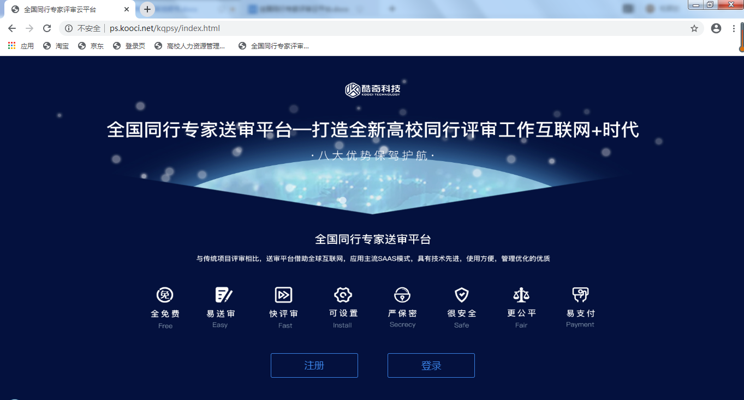

点击“注册”，输入手机号、验证码，点击“下一步”

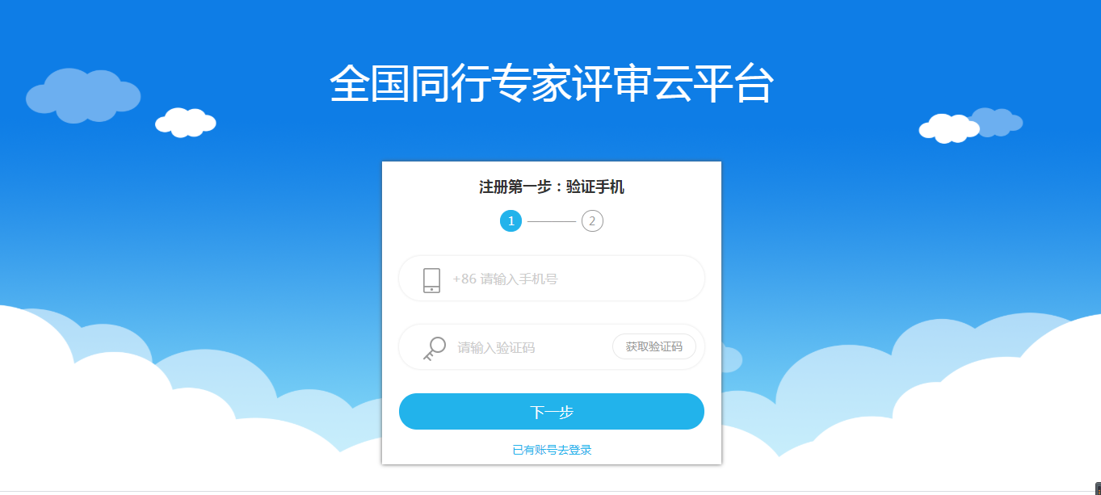

完善基本信息后，注册成功。

**注意：请填写完整个人的基本信息，否则可能会影响后期送审。**

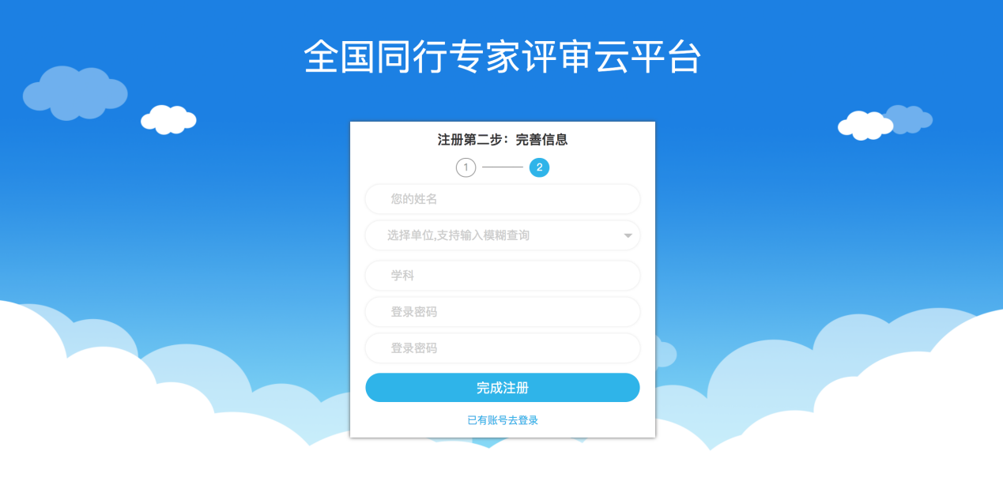

**二、登录系统**

1. 注册完成后即进入系统页面

2. 进入任务列表——选择本次申报的业务——点击申报。



3. 完善个人信息

填写个人全部信息及学习经历，带*号为必填项。

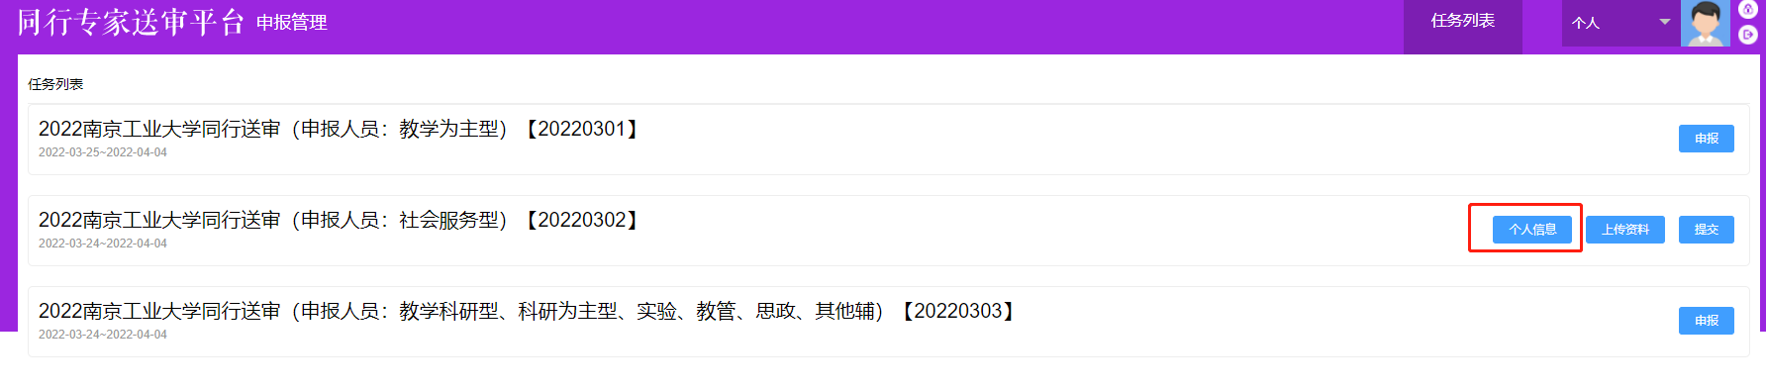

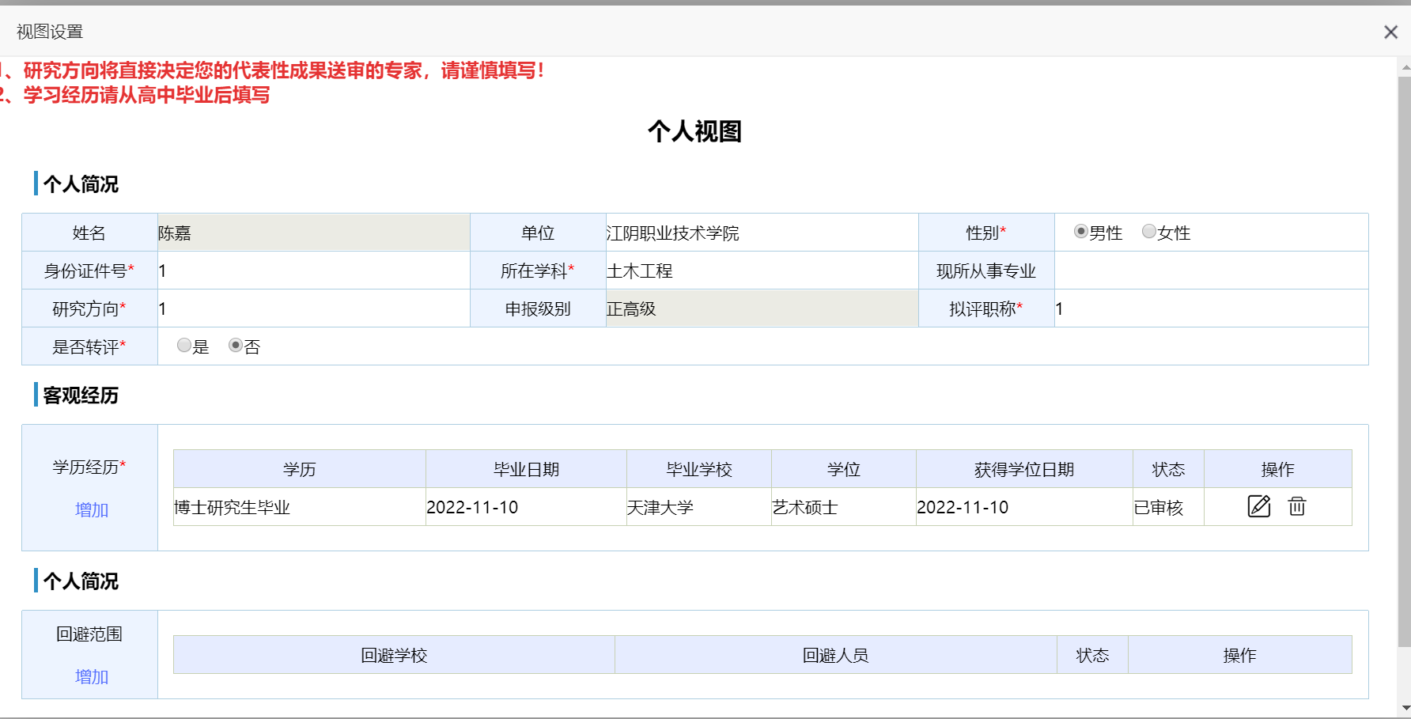

4. 上传资料

点击上传资料——分别上传：个人评价材料、相应数量的送审材料（即代表性成果）——点击完成

**注意：**【个人评价材料】（即：业绩简表）：必须为PDF格式并要求以“业绩简表”命名

【上传材料】即个人的代表性成果，每一个成果一个PDF并以成果的名称/题目来命名，命名不要带标点符号】如下图所示。

**注意：中文论文的PDF电子版须有封面、目录、内容、封底。**

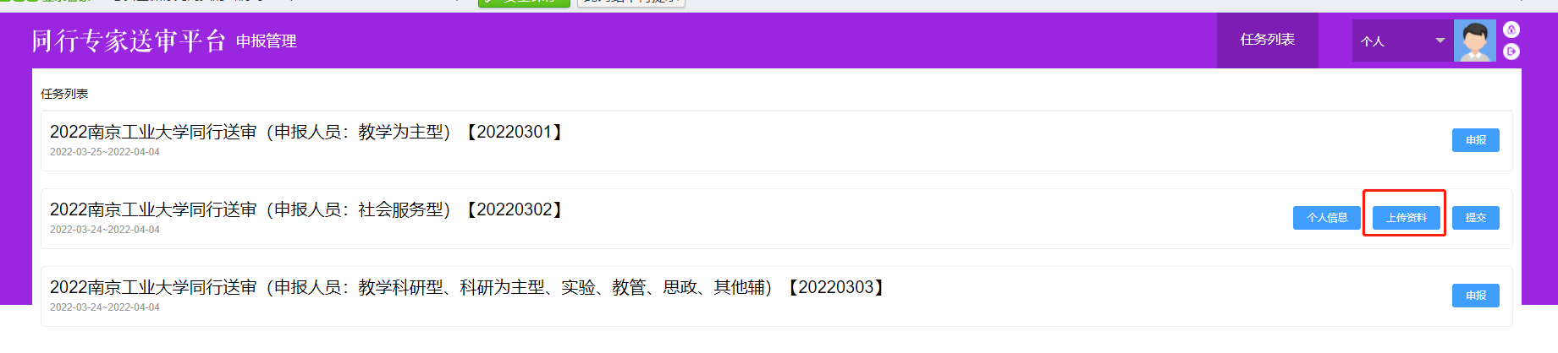

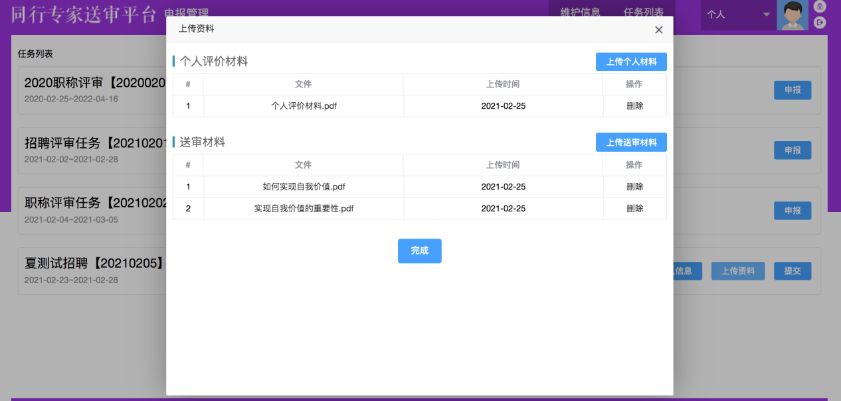

5. 提交

提交后无法修改。